附件4：学生出入校园人工查验指南
（保卫处、教工、学生用）
人工检验出入校园用于东区正门、西校区和南校区门岗。出入校认证有三种方式，请提前准备好待检信息有序核验。查验界面绿色的对号表示有出入权限，红色的叹号表示无出入权限，为防止截屏使用，认证码下方有倒计时数字。

方式1：通过“企业微信”工作台内的“入校认证”模块，选择相应的校区显示身份查验界面。
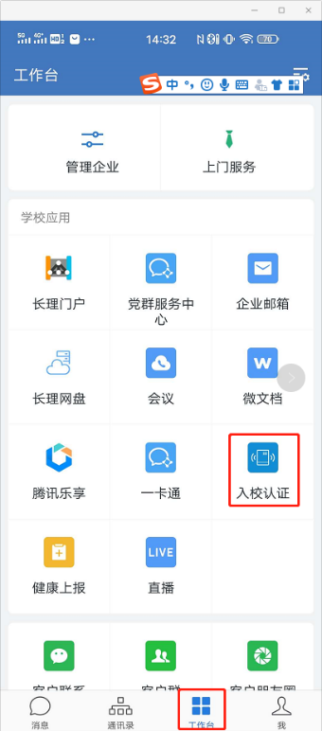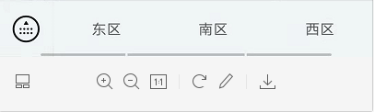
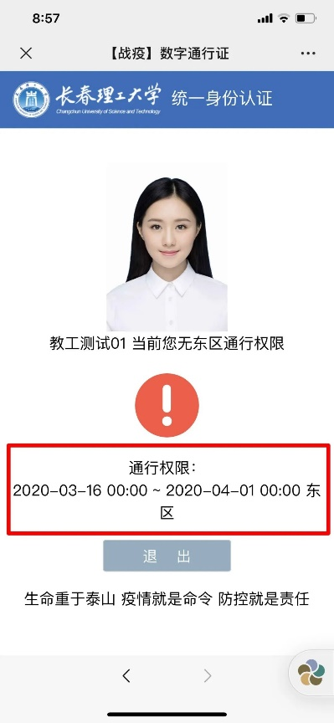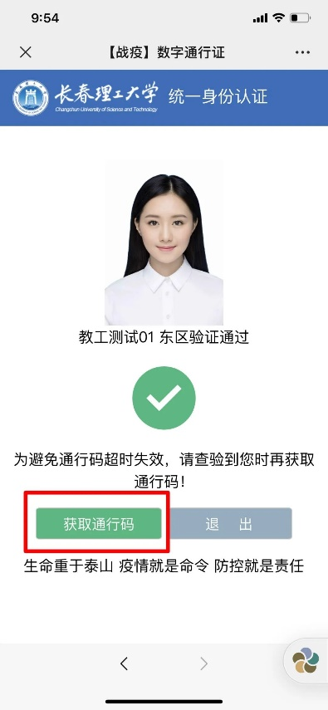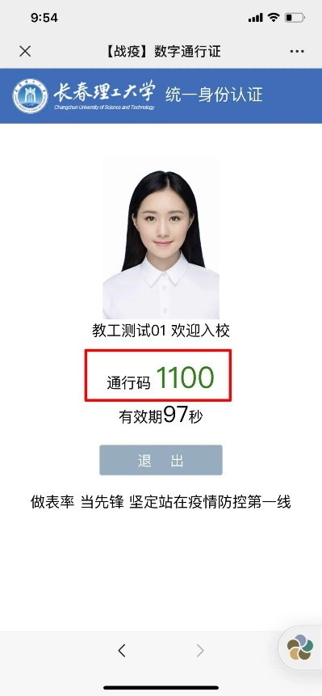

方式2：通过“长春理工大学信息化中心”微信公众号内的“入校认证”模块认证入校。
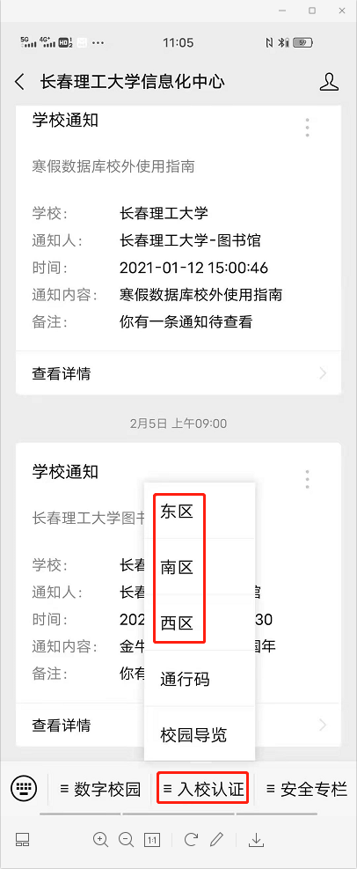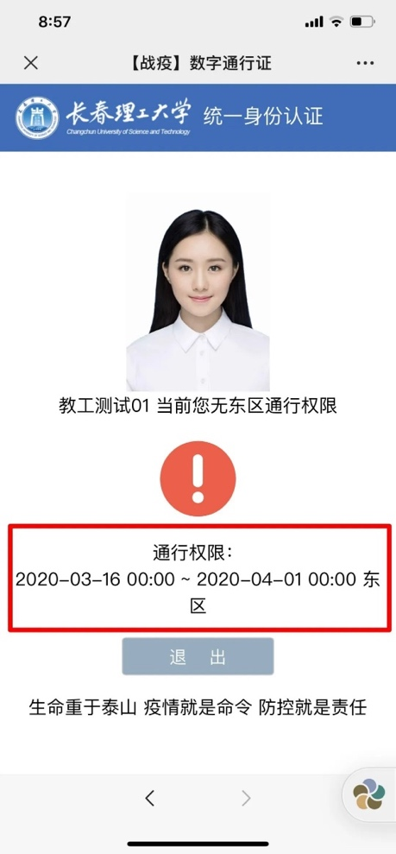
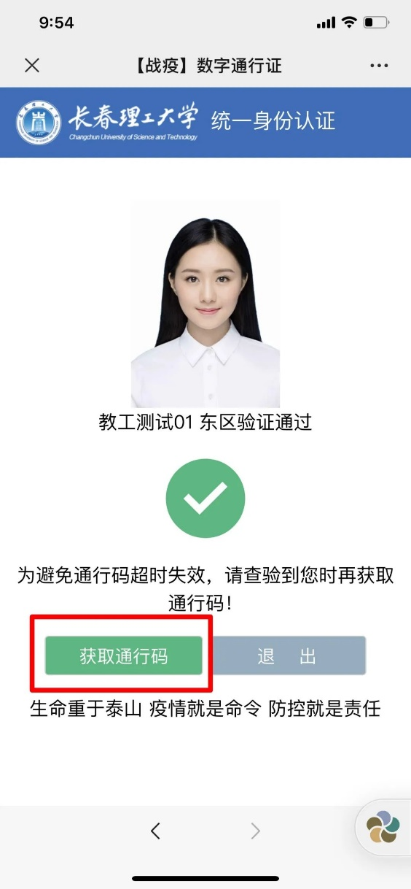
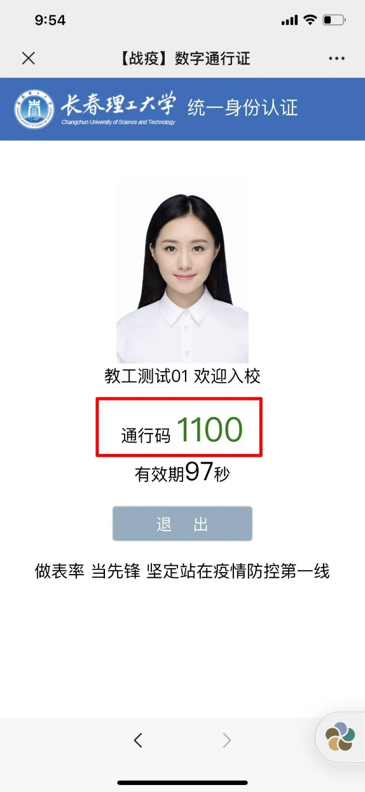

方式3：通过一卡通刷卡方式认证入校。

